В Нижегородском районе в рамках месячника антинаркотической направленности
состоится горячая телефонная линия
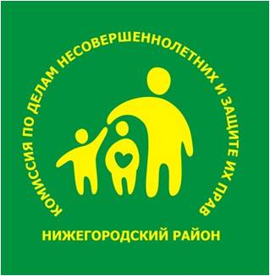
26 июня 2025 года комиссия по делам несовершеннолетних и защите их прав при администрации Нижегородского совместно с диспансерным поликлиническим отделением № 3 для обслуживания детского населения Областного наркологического диспансера и ОДН ОП № 5 УМВД России по городу Нижнему Новгороду
с 13.00 до 17.00 часов проведут горячую телефонную линию по проблемам, связанным с незаконным оборотом и потреблением несовершеннолетними наркотических средств или психотропных и одурманивающих веществ
Жители района смогут получить ответы
на вопросы следующей тематики:
- ответственность несовершеннолетних, родителей и законных представителей за употребление, хранение, распространение наркотических и иных психотропных веществ
- взаимодействие органов и учреждений системы профилактики по оказанию психологической, медицинской, юридической помощи несовершеннолетним лицам, допускающим потребление указанных веществ, и их законным представителям
- получение консультативной и медицинской помощи при выявлении и потреблении психотропных и наркотических веществ
Уважаемые нижегородцы!
СООБЩИТЕ, ЕСЛИ ВЫ РАСПОЛАГАЕТЕ ИНФОРМАЦИЕЙ
о размещении рекламы курительных смесей, «спайсов» или о фактах незаконного оборота наркотических средств на территории района ,
На телефонах «горячей линии» дежурят:
Моисеев Алексей Павлович, заведующий ДПО№ 3, врач- нарколог
433-97-47
Митянина Ирина Серафимовна, ответственный секретарь комиссии по делам несовершеннолетних и защите их прав
Моисеева Светлана Георгиевна, главный специалист сектора по обеспечению деятельности комиссии по делам несовершеннолетних и защите их прав
435-86-72 435-86-73

